Московский Государственный Университет имени М. В. Ломоносова

Факультет Вычислительной Математики и Кибернетики

Курсовая работа на тему:

“Методы перечисления типов вершинных полиэдров при примитивных триангуляциях в R³”

Выполнил студент 322 группы
Толстошеев И. А.
Научный руководитель
Рябов Г. Г.

Лаборатория Компьютерной Визуализации

Москва 2008

Аннотация.

В данной курсовой работы мы рассматриваем методы методы перечисления типов вершинных полиэдров. Для решения этой задачи были разработаны несколько алгоритмов для сбора статистики и дальнейшего анализа результата.
Разработан алгоритм вычисления количества вершинных полиэдров определенного типа среди всех возможных полиэдров в R³. Так же разработан алгоритм для анализа этих результатов и представления их в различном виде.
Разработанные алгоритмы были реализованы в виде программ на языке C и C++.

Введение.

Объекты и математические модели, характерные для магнитно-резонансных методов, томографии, имеют сложную топологическую структуру. Удобное графическое и формальное представление подобных объектов или их составляющих, позволяющее однозначно определить структуру объекта облегчает их исследование. Для пространственного представления подобных моделей могут быть выбраны соответствующие множества кубов. Основной задачей является построение триангулированного покрытия данных множеств.

Наша модель пространства будет состоять из кубов с одинаковым размером ребра, причем все кубы находятся в целых точках. Конкретная реализация этой модели пространства может быть представлена следующим образом: введена трехмерная система координат, и все пространство «замощено» трехмерными кубами со стороной, равной единице и вершинами в целых точках.

Это представление очень удобно для контролированных топологических изменений. В каждой целочисленной точке пространства мы можем построить вершинный полиэдр, и по его состоянию выяснить, что происходит в данной точке. Соответственно, таким образом мы можем контролировать «разрывы» и «склейки» в динамике. С помощью такой модели мы можем описывать многие сложные процессы, где требуется изменение структуры модели, но сохранение связности и топологической картины.

Для того чтобы каждый раз не вычислять свойства вершинного полиэдра, можно заранее построить таблицу, а потом уже обращаться к готовым данным.

Для описания модели необходим большой объем памяти — например, для представления целочисленной решетки, состоящей из кубов размером 1000x1000x1000 необходимо знать состояние каждого куба из этой решетки — 10⁹ состояний. Для обработки этой решетки потребуются больше вычислительные мощности.

Рассмотрим трехмерную систему координат (X,Y,Z), и выделим на ней целочисленную решетку – все точки с целочисленными координатами(x,y,z). Соответственно, любой следующий набор точек образует трехмерный единичный куб:

(x,y,z)
(x,y,z+1)
(x,y+1,z)
(x,y+1,z+1)
(x+1,y,z)
(x+1,y,z+1)
(x+1,y+1,z)
(x+1,y+1,z+1)

На каждой грани проведена диагональ так, чтобы было возможно однозначное разбиение куба на симплексы сечениями, проходящими через проведенные диагонали. Так как граней у куба 6, а диагональ можно провести двумя способами, то всего мы имеем 2⁶=64 возможностей проведения диагоналей в кубе (без учета симметрий и поворотов). Однако, более детальный анализ, приведенный ниже, показывает, что корректных неконгруэнтных разбиений всего 5.

Введем понятие вектора инцидентности вершин куба – вектор (x₀,x₁,x₂,x₃), где x_{n} – количество вершин в данном кубе, из которых исходит n диагоналей. Все возможные векторы можно найти, решив диофантову систему уравнений:

x₀+x₁+x₂+x₃=8;
x₁+2*x₂+3*x₃=12;

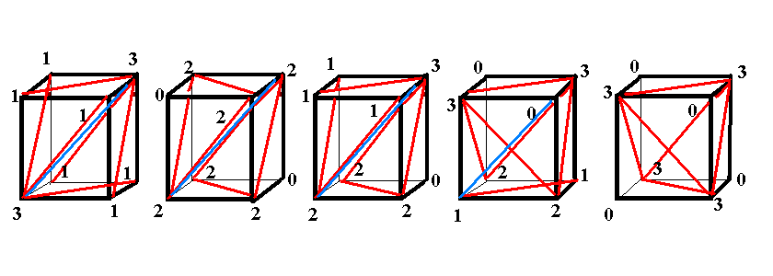
Всего возможных решений 6: это векторы (0,6,0,2);(2,0,6,0);(1,3,3,1);(2,2,2,2);(4,0,0,4);(0,4,4,0). Первым 5 векторам соответствует 5 корректных триангуляций:

Это, соответственно, типы 1,2,3,4,5.

Типу 6 не соответствует ни одна корректная триангуляция. (Всего существует два разбиения, и ни одно их них не подходит.).
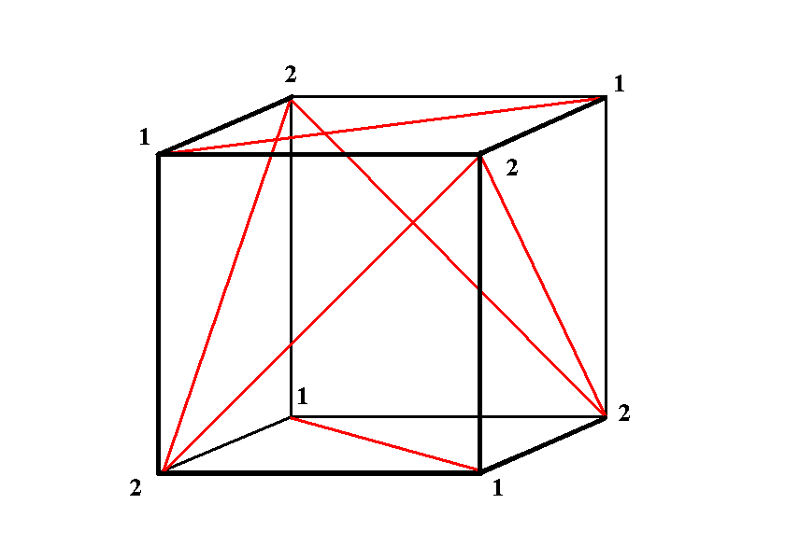

Вершинным 3D полиэдром с центром в точке A называется множество симплексов, содержащих точку А при примитивных триангуляции в R³. Для каждого вершинного полиэдра существует дуальный полиэдр — многогранник, вершинами которого являются центры масс симплексов вершинного полиэдра.

Цель работы и постановка задачи.

Разработка и реализация алгоритма типизации вершинных трехмерных полиэдров, и обработка этих результатов.

Реализация.

Назовем ячейкой в точке A 8 кубов, множество вершин которых содержит эту точку. Так как всего существует 5 корректных типов триангуляции кубов, то для каждого полученного вершинного полиэдра в данной точке будет существовать характеристический вектор T₄= (m₁,m₂,m₃,m₄,m₅), где m_{i} - количество триангуляций типа i среди кубов ячейки. Соответственно, мы получаем 2³⁶=68 719 476 736 типов вершинных полиэдров без учета симметрий и поворотов.
Для того, чтобы найти количество вершинных полиэдров для каждого вектора T₄, необходимо было организовать быстрый перебор 2³⁶ вариантов вершинных полиэдров.
Кроме этого, компоненты вектора имеют ограничение на свои значения, обусловленные количеством кубов в ячейке. Так как кубов в ячейке всего 8, то m₁+m₂+m₃+m₄+m₅=8. Из-за этого ограничения следует что всего различных векторов T₄ - 495 штук.
Для реализации была создана оригинальная система кодирования, позволяющая тратить 1 бит на кодирование положения одной диагонали и всего 6 бит на куб и 36 битов на ячейку.

Для визуализации триангуляции куба и ячейки в соответствии с кодировкой был разработана программа, использующая Qt и OpenGL, написанная на C++.
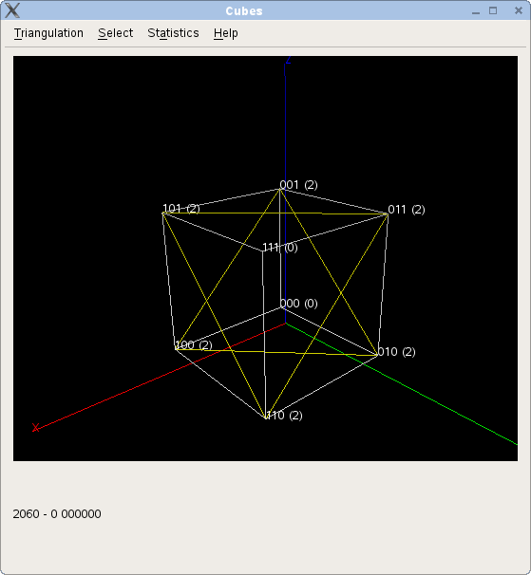
Вот пример ее работы:

На рисунке изображен куб типа 2060.

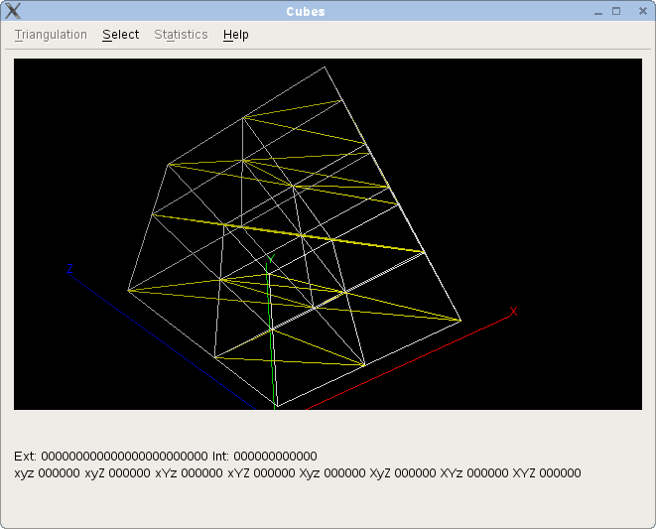

На рисунке изображена ячейка, состоящая из кубов типа 2060.

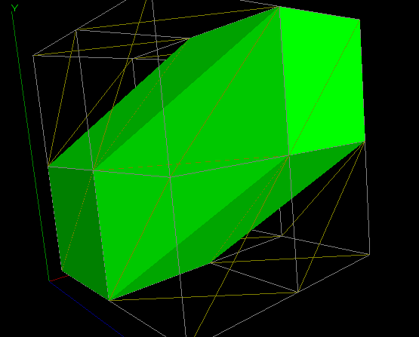

Кубододекаэдр.

Триангуляция каждого куба кодируется следующим образом:

Байт (8 бит):
Резерв | Резерв | X=1 | Y=1 | Z=1 | X=0 | Y=0 | Z=0
- | - | 0 или 1 | 0 или 1 | 0 или 1 | 0 или 1 | 0 или 1 | 0 или 1

В каждой ячейки стоит 1, если диагональ направлена таким образом, что разность между суммами координат вершин, содержащиеся в диагонали не равна 0. Ели эта разность имеет значение 0, то бит имеет значение 1.
За счет того, что один бит кодирует одну диагональ, мы можем получать доступ к информации о направлении диагонали путем логического сдвига, который выполняется быстрее, чем чтение их памяти.
Триангуляция ячейки кодируется 36 битами, аналогично кубу. 12 бит используется для кодирования внутренних граней кубов в ячейке, а 24 для кодирования внешних граней кубов в ячейке. Для ускорения вычислений векторы соответствия могут быть заранее посчитаны.

Таблица соответствия диагоналей в ячейке. Строки соответствуют координатам кубов в ячейке, столбцы – граням в каждом кубе.

xyz | z=1 | y=1 | x=1 | z=0 | y=0 | x=0
000 | 1 | 2 | 3
001 |  | 4 | 5 | 1
010 | 6 |  | 7 |  | 2
011 |  |  | 12 | 6 | 4
100 | 9 | 8 |  |  |  | 3
101 |  | 11 |  | 9 |  | 5
110 | 10 |  |  |  | 8 | 7
111 |  |  |  | 10 | 11 | 12

В этой таблице одинаковыми цветами отмечены смежные грани кубов в ячейке.

Соответственно, исходя из этого, было придумано кодирование триангуляции ячейки.
Векторы соответствия:
000000000000 000000000000000000000001 xyz 000001 xyZ 000000 xYz 000000 xYZ 000000 Xyz 000000 XyZ 000000 XYz 000000 XYZ 000000
000000000000 000000000000000000000010 xyz 000000 xyZ 000000 xYz 000001 xYZ 000000 Xyz 000000 XyZ 000000 XYz 000000 XYZ 000000
000000000000 000000000000000000000100 xyz 000000 xyZ 000001 xYz 000000 xYZ 000000 Xyz 000000 XyZ 000000 XYz 000000 XYZ 000000
000000000000 000000000000000000001000 xyz 000000 xyZ 000000 xYz 000000 xYZ 000001 Xyz 000000 XyZ 000000 XYz 000000 XYZ 000000
000000000000 000000000000000000010000 xyz 000010 xyZ 000000 xYz 000000 xYZ 000000 Xyz 000000 XyZ 000000 XYz 000000 XYZ 000000
000000000000 000000000000000000100000 xyz 000000 xyZ 000000 xYz 000000 xYZ 000000 Xyz 000010 XyZ 000000 XYz 000000 XYZ 000000
000000000000 000000000000000001000000 xyz 000000 xyZ 000010 xYz 000000 xYZ 000000 Xyz 000000 XyZ 000000 XYz 000000 XYZ 000000
000000000000 000000000000000010000000 xyz 000000 xyZ 000000 xYz 000000 xYZ 000000 Xyz 000000 XyZ 000010 XYz 000000 XYZ 000000
000000000000 000000000000000100000000 xyz 000100 xyZ 000000 xYz 000000 xYZ 000000 Xyz 000000 XyZ 000000 XYz 000000 XYZ 000000
000000000000 000000000000001000000000 xyz 000000 xyZ 000000 xYz 000000 xYZ 000000 Xyz 000100 XyZ 000000 XYz 000000 XYZ 000000
000000000000 000000000000010000000000 xyz 000000 xyZ 000000 xYz 000100 xYZ 000000 Xyz 000000 XyZ 000000 XYz 000000 XYZ 000000
000000000000 000000000000100000000000 xyz 000000 xyZ 000000 xYz 000000 xYZ 000000 Xyz 000000 XyZ 000000 XYz 000100 XYZ 000000
000000000000 000000000001000000000000 xyz 000000 xyZ 000000 xYz 000000 xYZ 000000 Xyz 001000 XyZ 000000 XYz 000000 XYZ 000000
000000000000 000000000010000000000000 xyz 000000 xyZ 000000 xYz 000000 xYZ 000000 Xyz 000000 XyZ 000000 XYz 001000 XYZ 000000
000000000000 000000000100000000000000 xyz 000000 xyZ 000000 xYz 000000 xYZ 000000 Xyz 000000 XyZ 001000 XYz 000000 XYZ 000000
000000000000 000000001000000000000000 xyz 000000 xyZ 000000 xYz 000000 xYZ 000000 Xyz 000000 XyZ 000000 XYz 000000 XYZ 001000
000000000000 000000010000000000000000 xyz 000000 xyZ 000000 xYz 010000 xYZ 000000 Xyz 000000 XyZ 000000 XYz 000000 XYZ 000000
000000000000 000000100000000000000000 xyz 000000 xyZ 000000 xYz 000000 xYZ 000000 Xyz 000000 XyZ 000000 XYz 010000 XYZ 000000
000000000000 000001000000000000000000 xyz 000000 xyZ 000000 xYz 000000 xYZ 010000 Xyz 000000 XyZ 000000 XYz 000000 XYZ 000000
000000000000 000010000000000000000000 xyz 000000 xyZ 000000 xYz 000000 xYZ 000000 Xyz 000000 XyZ 000000 XYz 000000 XYZ 010000
000000000000 000100000000000000000000 xyz 000000 xyZ 100000 xYz 000000 xYZ 000000 Xyz 000000 XyZ 000000 XYz 000000 XYZ 000000
000000000000 001000000000000000000000 xyz 000000 xyZ 000000 xYz 000000 xYZ 000000 Xyz 000000 XyZ 100000 XYz 000000 XYZ 000000
000000000000 010000000000000000000000 xyz 000000 xyZ 000000 xYz 000000 xYZ 100000 Xyz 000000 XyZ 000000 XYz 000000 XYZ 000000
000000000000 100000000000000000000000 xyz 000000 xyZ 000000 xYz 000000 xYZ 000000 Xyz 000000 XyZ 000000 XYz 000000 XYZ 100000
000000000001 000000000000000000000000 xyz 001000 xyZ 000000 xYz 000000 xYZ 000000 Xyz 000001 XyZ 000000 XYz 000000 XYZ 000000
000000000010 000000000000000000000000 xyz 000000 xyZ 000000 xYz 001000 xYZ 000000 Xyz 000000 XyZ 000000 XYz 000001 XYZ 000000
000000000100 000000000000000000000000 xyz 000000 xyZ 001000 xYz 000000 xYZ 000000 Xyz 000000 XyZ 000001 XYz 000000 XYZ 000000
000000001000 000000000000000000000000 xyz 000000 xyZ 000000 xYz 000000 xYZ 001000 Xyz 000000 XyZ 000000 XYz 000000 XYZ 000001
000000010000 000000000000000000000000 xyz 010000 xyZ 000000 xYz 000010 xYZ 000000 Xyz 000000 XyZ 000000 XYz 000000 XYZ 000000
000000100000 000000000000000000000000 xyz 000000 xyZ 000000 xYz 000000 xYZ 000000 Xyz 010000 XyZ 000000 XYz 000010 XYZ 000000
000001000000 000000000000000000000000 xyz 000000 xyZ 010000 xYz 000000 xYZ 000010 Xyz 000000 XyZ 000000 XYz 000000 XYZ 000000
000010000000 000000000000000000000000 xyz 000000 xyZ 000000 xYz 000000 xYZ 000000 Xyz 000000 XyZ 010000 XYz 000000 XYZ 000010
000100000000 000000000000000000000000 xyz 100000 xyZ 000100 xYz 000000 xYZ 000000 Xyz 000000 XyZ 000000 XYz 000000 XYZ 000000
001000000000 000000000000000000000000 xyz 000000 xyZ 000000 xYz 000000 xYZ 000000 Xyz 100000 XyZ 000100 XYz 000000 XYZ 000000
010000000000 000000000000000000000000 xyz 000000 xyZ 000000 xYz 100000 xYZ 000100 Xyz 000000 XyZ 000000 XYz 000000 XYZ 000000
100000000000 000000000000000000000000 xyz 000000 xyZ 000000 xYz 000000 xYZ 000000 Xyz 000000 XyZ 000000 XYz 100000 XYZ 000100

Программа выявила следующие данные:

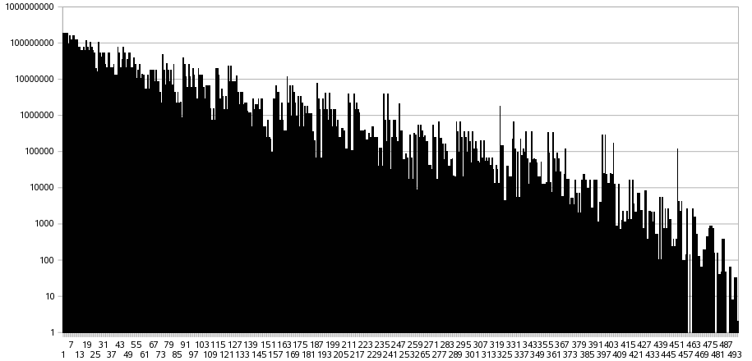

Номер столбца — это индекс соответственного вершинного полиэдра, вычисленный как среднеквадратичное отклонение от срединного максимального вектора.
Значения — количество полиэдров такого типа.

Мы получили интересную закономерность — количество полиэдров определенного типа практически экспоненциально уменьшается в зависимость от среднеквадратичного отклонения от срединного максимального вектора.

